Come si chiede il cambio di residenza online su ANPR – Guida

0


Scopriamo passo dopo passo come cambiare l’indirizzo di residenza per noi e per la nostra famiglia
Dallo scorso 27 aprile in Italia è possibile chiedere il cambio di residenza online, dal sito dell’Anagrafe Nazionale della Popolazione Residente (ANPR). Partito inizialmente in via sperimentale per pochi Comuni, il cambio di residenza online è soltanto uno dei servizi offerti da ANPR, che si aggiunge alla possibilità di chiedere la rettifica dei dati anagrafici o la stampa di certificati anagrafici e autocertificazioni, per sé o un proprio familiare.

Quale cambio di residenza si può fare online
Da ANPR si può chiedere:
- cambio di residenza tra Comuni diversi;
- cambio di residenza nello stesso Comune;
- rimpatrio di cittadini italiani iscritti all’AIRE (Anagrafe Italiani Residenti all’Estero).
In tutti gli altri casi bisogna sempre recarsi agli sportelli del Comune.
Da ANPR si può dichiarare la nuova residenza per tutta la famiglia o una parte di essa. Se il dichiarante è l’unico che cambia residenza o è l’unico maggiorenne può inviare direttamente la richiesta al Comune. Se ci sono altri componenti maggiorenni, ciascuno dovrà convalidare la dichiarazione, nel modo che vedremo alla fine di questo articolo.

Come si fa il cambio di residenza online
Accedendo con SPID/CIE/CNS alla propria area riservata di ANPR, tra i vari servizi disponibili selezioniamo “Richiedi un cambio di residenza” e poi “Registra una dichiarazione”.
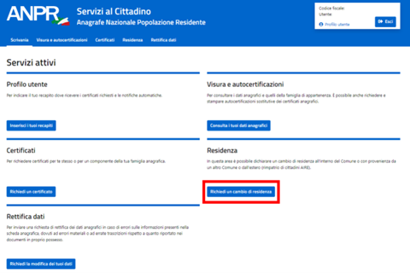

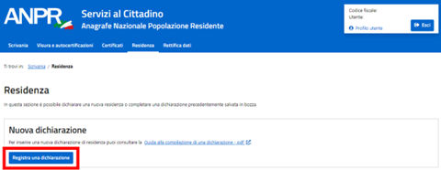
A questo punto, dopo aver spuntato la dichiarazione di responsabilità, possiamo scegliere tra due tipi di richiesta:
- Nuova residenza: si trasferisce la residenza di tutta o parte della famiglia in un’abitazione in cui non risiede nessuno o in un’abitazione in cui risiedono persone con cui non si hanno vincoli di parentela o affettivi. Se il cambio riguarda solo alcuni componenti della famiglia, questa operazione genera di fatto una nuova famiglia.
- Residenza in famiglia esistente: si trasferisce la residenza di tutta o parte della famiglia in un’abitazione in cui si trova già un’altra famiglia, con cui si hanno legami di parentela o affettivi. In questo caso bisogna indicare anche i dati di uno dei componenti della famiglia presso cui ci si trasferisce.
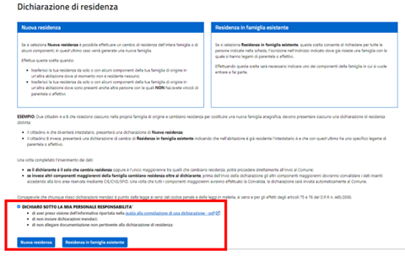
Facendo un esempio: se due persone risiedono ciascuna nella propria famiglia di origine e decidono di andare a vivere insieme e costituire una nuova famiglia, entrambe devono accedere alla propria area riservata e presentare una distinta richiesta. Uno dei due soggetti sarà l’intestatario della scheda della nuova famiglia e dovrà presentare una dichiarazione di nuova residenza, mentre l’altra persona dovrà presentare una dichiarazione di cambio di residenza in famiglia esistente.
Le procedure da seguire in caso di “nuova residenza” e “residenza in famiglia esistente” sono simili per molti aspetti, ma ovviamente ci sono delle differenze. Vediamo quali sono i passaggi da seguire per ciascuno dei due percorsi.

Come si chiede la Nuova Residenza sul sito ANPR
Cliccando su “Nuova Residenza” si accede a un’area in cui sono presenti le seguenti sezioni:
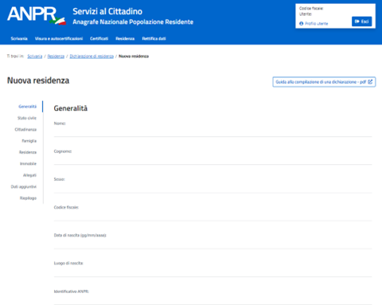
- generalità – è precompilata con i nostri dati anagrafici;
- stato civile;
- cittadinanza;
- famiglia – vi troviamo i dati della nostra famiglia attuale, con i vari componenti. In questa sezione il nostro nominativo è, ovviamente, preselezionato, perché di base potremmo richiedere il cambio di residenza anche soltanto per noi. In alternativa, possiamo selezionare anche altri componenti coinvolti nel cambio di residenza. Per ogni componente selezionato, da un menu a tendina bisogna indicare la parentela (per noi che compiliamo la richiesta indichiamo lo stato di “intestatario scheda”) e se possiede patente o autoveicoli;
- residenza – riporta il nostro indirizzo di residenza attuale e vi possiamo inserire i dati della nuova residenza;
- immobile – serve a comunicare a che titolo occuperemo la nuova abitazione: inseriremo i dati catastali se siamo proprietari, i dati del contratto di fitto se siamo affittuari, altre informazioni utili se siamo usufruttuari o legittimi assegnatari;
- allegati – qui si possono caricare file pdf, jpg o png a supporto delle informazioni fornite in precedenza. Non è obbligatorio caricare questi documenti, tranne nel caso in cui a chiedere il cambio di residenza sia un cittadino straniero con permesso di soggiorno in Italia: in questo caso è obbligatorio caricare il permesso di soggiorno oppure, se è scaduto, la domanda di rinnovo;
- dati aggiuntivi – si può aggiungere un proprio numero di telefono e una fascia di reperibilità;
- riepilogo – in questa sezione finale è possibile salvare una bozza delle informazioni inserite, inviare la dichiarazione oppure eliminarla.

Come si chiede la nuova residenza in famiglia esistente
La procedura è sostanzialmente simile a quella per la Nuova residenza, con delle differenze circa i dati che devono essere inseriti nelle seguenti sezioni:
- famiglia – in questo caso il legame di parentela da indicare accanto a ogni persona che si trasferisce è quello con l’intestatario della famiglia esistente;
- residenza – oltre all’indirizzo dell’alloggio in cui ci trasferiamo, bisogna indicare anche i dati di uno dei componenti della famiglia di destinazione e cliccare sul pulsante “verifica soggetto”, per verificare la sua presenza all’interno dell’ANPR. Si possono fare due verifiche differenti: con la “verifica per codice fiscale” basta inserire codice fiscale, nome e cognome del soggetto; con la “verifica per dati anagrafici” si devono inserire cognome, nome, sesso, data, provincia, Comune e Stato di nascita. La verifica ci dirà se il soggetto è presente o meno in ANPR. La correttezza dell’indirizzo di destinazione sarà invece verificata dal Comune.
Tutte le altre sezioni si compilano nello stesso modo visto per la prima opzione.
Vediamo, infine, come si convalida la richiesta di cambio residenza e come si controllano le domande presentate.

Come si convalida la richiesta di cambio residenza presentata da un familiare
Come detto, se siamo maggiorenni e qualcuno della nostra famiglia ha chiesto il cambio di residenza online anche per noi, allora serve la nostra convalida. Accedendo con SPID/CIE/CNS all’area riservata ANPR, un messaggio ci avverte della richiesta in attesa di convalida. Cliccando sulla freccia nella colonna “azioni” vediamo le informazioni relative a richiedente, storico della lavorazione, lista allegati e componenti in attesa di convalida. Cliccando su “convalida” accettiamo la richiesta presentata. Quando tutti convalidano, la dichiarazione viene inviata automaticamente al Comune.
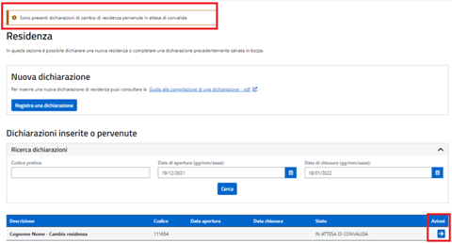

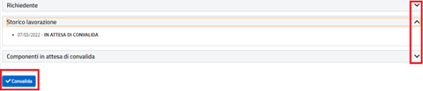

Come si controllano le richieste di cambio residenza presentate
Per monitorare lo stato di una richiesta presentata, una volta entrati in ANPR e aver cliccato su “Richiedi un cambio di residenza” ci appare l’elenco delle pratiche inserite o pervenute.
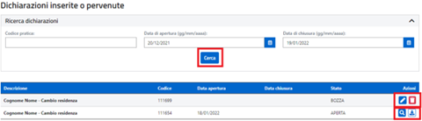
Per ogni pratica c’è una descrizione con cognome e nome, codice identificativo della richiesta, data di apertura e stato della domanda. Una domanda può trovarsi in uno dei seguenti stati:
- bozza: la domanda non è stata ancora inviata;
- aperta: la domanda è stata inviata, ma non è stata ancora presa in carico dal Comune;
- in attesa di convalida: ci sono soggetti maggiorenni che devono ancora convalidare la domanda;
- in lavorazione: il Comune ha preso in carico la richiesta;
- accolta con riserva: il Comune, trascorsi 2 giorni dalla ricezione, ha effettuato il cambio di residenza con riserva, in attesa di eseguire un accertamento entro i successivi 45 giorni;
- sospesa: il Comune chiede una documentazione aggiuntiva, attraverso una comunicazione che possiamo vedere cliccando sulla lente nella colonna “azioni” e cui possiamo rispondere allegando quanto chiesto;
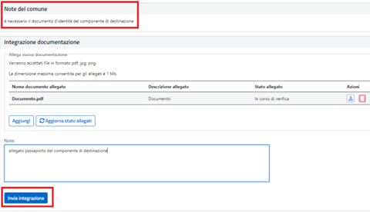
- integrata: la domanda è stata integrata come richiesto dal Comune;
- accolta definitivamente: durante la fase di accertamento (45 giorni), il Comune non ha rilevato ulteriori osservazioni;
- annullata: l’accertamento ha avuto esito negativo, quindi il Comune ha annullato il cambio di residenza; il nostro indirizzo è tornato quello precedente;
- irricevibile: il Comune, entro 2 giorni dal ricevimento, ha respinto la richiesta per: indirizzo errato, titolo di soggiorno assente o inidoneo, compilazione assente o errata del punto.

